Práctica enrutamiento IP

Sumario
Introducción 2
Crear un chat con otros ordenadores del aula 3
Proteger a un servidor de chat 7
Enviar información de ficheros 9
Enviar una máquina virtual a un compañero 14
Simulación de un servidor web 18
Simulación de un cliente web 22

Introducción
La quinta práctica de planificación y administración de redes trata sobre la capa de transporte, es decir, la cuarta del modelo ISO/OSI empezando por el nivel físico. Este nivel es el primero que une procesos en vez de hosts, tal y como hacía el anterior, el de red. Suele ser la primera capa visible por los programadores, por lo que el nivel IP puede considerarse co-mo la frontera entre estos y nosotros, los administradores.
La capa de transporte se compone de los protocolos UDP (User Datagram Protocol) y TCP (Transmission Control Protocol). El primero no está orientado a conexión y no es fiable, mientras que el segundo, TCP, sí posee estas dos cualidades.
El comando que emplearemos para poder escuchar en los puertos y conectarnos con otros ordenadores es nc (o más conocido como netcat), el cual puede manejar ambos protocolos según se especifica en su manual, pero el uso que se le dará mayoritariamente en este trabajo estará enfocado a TCP.
En el protocolo TCP, se establecen conexiones de la siguiente manera: Primero, un ser-vidor está escuchando en un puerto y, posteriormente, un cliente le envía una solicitud de conexión. El servidor responde con una aceptación de la conexión y, después, el cliente acepta la aceptación, por lo que consigue conectarse. Hay diferentes estados:
  - Cerrado: Ninguna conexión.
  - Escuchando: Un servidor está esperando en un puerto a ser conectado.
  - Establecido: Un cliente ha conectado con un servidor.
  - Espera: Aguardando a que la conexión termine.

Los puertos, tanto de TCP como de UDP, son un total de 65536 (2¹⁶) y son asignados por la RFC 1700 de la siguiente manera:
  - Puertos bien conocidos, que van del 0 al 1023 y son solo para el administrador.
  - Puertos registrados, del 1024 al 49151, y son para servicios menos críticos.
  - Puertos dinámicos, del 49152 al 65535, y son asignables a los clientes.
En Linux, la lista de puertos conocidos está en el fichero /etc/services.

El objetivo de esta práctica no es otro que –como en muchas otras prácticas– familiarizarse con los conceptos de esta unidad, como el de puerto o conexión. También, se trata de poder ser capaces de crear servicios simples de red, así como de utilizarlos y de monitorizar el estado de las conexiones de red.

Crear un chat con otros ordenadores del aula
Para crear un chat con otros ordenadores –en este caso no serán del aula, sino con una máquina virtual, pero los conceptos vienen a ser los mismos–, hay que ponerse a escuchar en un puerto con uno de los ordenadores y, con el otro, conectarte a él.
Para comprobar la información sobre los puertos, emplearemos el comando ss en vez del que se pide, netstat, ya que al menos en OpenSuse Tumbleweed 15.0, dicho comando está obsoleto, tal y como se indica en el manual:
This program is obsolete. Replacement for netstat is ss. Replacement for netstat -r is ip route. Replacement for netstat -i is ip -s link. Replacement for netstat -g is ip maddr.

Por esta razón, emplearemos el comando ss, con las mismas opciones que con netstat, o séase, -antp, ya que son las mismas, según lo especifica su manual:
-a, --all
Display both listening and non-listening (for TCP this means
established connections) sockets.

-n, --numeric
Do not try to resolve service names.

-p, --processes
Show process using socket.

-t, --tcp
Display TCP sockets.

Para la realización de este apartado, escucharemos en un puerto en el ordenador linux-ewxc –por lo tanto, será el servidor– y comprobaremos los puertos en los que estamos escuchando con el comando ss, aunque antes de todo comprobaremos qué IP tenemos:
linux-ewxc:/home/lg-gram # ip addr
1: lo: <LOOPBACK,UP,LOWER_UP> mtu 65536 qdisc noqueue state UNKNOWN group default qlen 1000
link/loopback 00:00:00:00:00:00 brd 00:00:00:00:00:00
inet 127.0.0.1/8 scope host lo
valid_lft forever preferred_lft forever
inet6 ::1/128 scope host
valid_lft forever preferred_lft forever
2: wlp2s0: <BROADCAST,MULTICAST,UP,LOWER_UP> mtu 1500 qdisc mq state UP group default qlen 1000
link/ether a0:c5:89:e1:4f:1f brd ff:ff:ff:ff:ff:ff
inet 192.168.1.134/24 brd 192.168.1.255 scope global dynamic noprefixroute wlp2s0
valid_lft 258540sec preferred_lft 258540sec
inet6 fe80::dadb:5854:83dd:2a7e/64 scope link noprefixroute
valid_lft forever preferred_lft forever
linux-ewxc:/home/lg-gram # nc -l 60093

linux-ewxc:/home/lg-gram # ss -antp | grep State && ss -antp | grep 60093
State Recv-Q Send-Q Local Address:Port Peer Address:Port
LISTEN 0 1 0.0.0.0:60093 0.0.0.0:* users:(("nc",pid=9363,fd=3))

[0] 0:bash* “linux-ewxc” 16:09 09-mar-19

Ahora, nos conectaremos desde alumno –que será el cliente– a linux-ewxc, me-diante el puerto 60093. También, comprobaremos las conexiones establecidas en dicho puerto:
alumno:/home/alumno # nc 192.168.1.134 60093

alumno:/home/alumno # ss -antp | grep State && ss -antp | grep 60093
State Recv-Q Send-Q Local Address:Port Peer Address:Port
ESTAB 0 0 192.168.1.136:50584 192.168.1.134:60093 users:(("nc",pid=3243,fd=3))

[0] 0:bash* “alumno” 16:11 09-mar-19

Procedemos a hacerlo al revés, siendo alumno el cliente y linux-ewxc el servidor.
Comprobamos qué IP tenemos con alumno, escuchamos en un puerto y comprobamos los puertos en los que estamos escuchando:
alumno:/home/alumno # ip addr
1: lo: <LOOPBACK,UP,LOWER_UP> mtu 65536 qdisc noqueue state UNKNOWN group default qlen 1000
link/loopback 00:00:00:00:00:00 brd 00:00:00:00:00:00
inet 127.0.0.1/8 scope host lo
valid_lft forever preferred_lft forever
inet6 ::1/128 scope host
valid_lft forever preferred_lft forever
2: enp0s3: <BROADCAST,MULTICAST,UP,LOWER_UP> mtu 1500 qdisc pfifo_fast state UP group default qlen 1000
link/ether 08:00:27:75:00:ff brd ff:ff:ff:ff:ff:ff
inet 192.168.1.136/24 brd 192.168.1.255 scope global dynamic noprefixroute enp0s3
valid_lft 258999sec preferred_lft 258999sec
inet6 fe80::f3f6:6025:c3e7:4ae8/64 scope link noprefixroute
valid_lft forever preferred_lft forever
alumno:/home/alumno # nc -l 60093

alumno:/home/alumno # ss -antp | grep State && ss -antp | grep 60093
State Recv-Q Send-Q Local Address:Port Peer Address:Port
LISTEN 0 1 0.0.0.0:60093 0.0.0.0:* users:(("nc",pid=3898,fd=3))

[0] 0:bash* “alumno” 16:12 09-mar-19

Nos conectamos desde linux-ewxc a alumno mediante el puerto 60093 y comprobamos las conexiones establecidas en dicho puerto:
linux-ewxc:/home/lg-gram # nc 192.168.1.136 60093

linux-ewxc:/home/lg-gram # ss -antp | grep State && ss -antp | grep 60093
State Recv-Q Send-Q Local Address:Port Peer Address:Port
ESTAB 0 0 192.168.1.134:60032 192.168.1.136:60093 users:(("nc",pid=9623,fd=3))

[0] 0:bash* “linux-ewxc” 16:13 09-mar-19

Finalmente, nos conectaremos con dos compañeros de clase, por lo que escucharemos en puertos diferentes, para evitar el conflicto producido al escuchar en la misma IP y en el mismo puerto simultáneamente.
Escuchamos con linux-ewxc en dos puertos distintos:
linux-ewxc:/home/lg-gram # nc -l 60094

linux-ewxc:/home/lg-gram # nc -l 60093

[0] 0:bash* “linux-ewxc” 16:28 09-mar-19

Nos conectamos desde alumno a linux-ewxc por el puerto 60094:
alumno:/home/alumno # nc 192.168.1.134 60094

alumno:/home/alumno # ss -antp | grep State && ss -antp | grep 60094
State Recv-Q Send-Q Local Address:Port Peer Address:Port
ESTAB 0 0 192.168.1.136:57970 192.168.1.134:60094 users:(("nc",pid=5873,fd=3))

[0] 0:bash* “alumno” 16:29 09-mar-19

Y también nos conectamos desde otro a linux-ewxc por el puerto 60093:
otro:/home/otro # nc 192.168.1.134 60093

otro:/home/otro # ss -antp | grep State && ss -antp | grep 60093
State Recv-Q Send-Q Local Address:Port Peer Address:Port
ESTAB 0 0 192.168.1.137:47062 192.168.1.134:60093 users:(("nc",pid=2974,fd=3))

[0] 0:bash* “otro” 16:30 09-mar-19

Por último, comprobamos las conexiones de linux-ewxc:
linux-ewxc:/home/lg-gram # nc -l 60094

linux-ewxc:/home/lg-gram # nc -l 60093

linux-ewxc:/home/lg-gram # ss -antp | grep State && ss -antp | grep 6009
State Recv-Q Send-Q Local Address:Port Peer Address:Port
LISTEN 1 1 0.0.0.0:60093 0.0.0.0:* users:(("nc",pid=9929,fd=3))
LISTEN 0 1 0.0.0.0:60094 0.0.0.0:* users:(("nc",pid=10040,fd=3))
ESTAB 0 0 192.168.1.134:60093 192.168.1.137:47062 users:(("nc",pid=9929,fd=4))
ESTAB 0 0 192.168.1.134:60094 192.168.1.136:57970 users:(("nc",pid=10040,fd=4))

[0] 0:bash* “linux-ewxc” 16:30 09-mar-19

Proteger a un servidor de chat
Crearemos un servidor en linux-ewxc que escuche en la dirección IP de nuestro ordenador y otro en la dirección 127.0.0.1, ambos en el puerto 60093:
linux-ewxc:/home/lg-gram # nc -l 192.168.1.134 60093

linux-ewxc:/home/lg-gram # nc -l 127.0.0.1 60093

[0] 0:bash* “linux-ewxc” 18:12 14-mar-19

Estos pueden funcionar simultáneamente en el mismo puerto debido a que la clave primaria de escucha en un puerto es la dirección IP más el puerto, a la vez, por lo que el identifi-cador no es el mismo, ya que sus direcciones IP son distintas.

El usuario alumno intentará conectarse por ambas direcciones IP y puertos:
alumno:/home/alumno # nc 192.168.1.134 60093

alumno:/home/alumno # nc 127.0.0.1 60093
alumno:/home/alumno #

[0] 0:bash* “alumno” 18:10 14-mar-19

Con la primera dirección, la 192.168.1.134 sí logra conectarse, pero al intentarlo por la 127.0.0.1 no puede debido a que dicha dirección hace referencia a uno mismo y este se cree que es él, y ese puerto no lo hemos abierto nosotros manualmente.

Por el contrario, linux-ewxc sí se puede conectar a dicha IP por ese puerto:
linux-ewxc:/home/lg-gram # nc -l 192.168.1.134 60093

linux-ewxc:/home/lg-gram # nc -l 127.0.0.1 60093

linux-ewxc:/home/lg-gram # nc 127.0.0.1 60093

linux-ewxc:/home/lg-gram # ss -antp | grep State && ss -antp | grep 60093
State Recv-Q Send-Q Local Address:Port Peer Address:Port
LISTEN 0 1 127.0.0.1:60093 0.0.0.0:* users:(("nc",pid=11120,fd=3))
LISTEN 0 1 192.168.1.134:60093 0.0.0.0:* users:(("nc",pid=11118,fd=3))
ESTAB 0 0 127.0.0.1:60093 127.0.0.1:54948 users:(("nc",pid=11120,fd=4))
ESTAB 0 0 127.0.0.1:54948 127.0.0.1:60093 users:(("nc",pid=11295,fd=3))
ESTAB 0 0 192.168.1.134:60093 192.168.1.136:45482 users:(("nc",pid=11118,fd=4))

[0] 0:bash* “linux-ewxc” 18:12 14-mar-19

Enviar información de ficheros
Vamos a enviar información de los directorios de $HOME por medio de tuberías.
Primero, nos ponemos a escuchar en alumno en el puerto 60093:
alumno:/home/alumno # nc -l 60093

Después, enviamos la información los directorios de nuestra $HOME de linux-ewxc a alumno:
linux-ewxc:/home/lg-gram # ls -la $HOME | nc 192.168.1.136 60093

Y vemos la información que ha recibido alumno de linux-ewxc:
alumno:/home/alumno # nc -l 60093
total 72
drwx------ 1 root root 322 mar 9 16:38 .
drwxr-xr-x 1 root root 172 feb 23 11:54 ..
-rw------- 1 root root 13492 mar 9 16:38 .bash_history
-rw-r--r-- 1 root root 156 ene 23 12:35 .bashrc
drwxr-xr-x 1 root root 0 ene 30 00:30 bin
drwx------ 1 root root 194 feb 21 23:43 .cache
drwxr-xr-x 1 root root 22 feb 1 15:53 .config
drwx------ 1 root root 22 ene 23 22:20 .dbus
drwx------ 1 root root 22 ene 30 00:30 .gnupg
drwxr-xr-x 1 root root 36 ene 23 11:59 inst-sys
-rw------- 1 root root 138 mar 4 06:21 .lesshst
-rw------- 1 root root 39 feb 13 12:46 .node_repl_history
drwxr-xr-x 1 root root 8 ene 23 13:02 oradiag_root
-rw------- 1 root root 14262 mar 8 09:36 .sqlplus_history
drwx------ 1 root root 22 ene 26 20:16 .ssh
-rw------- 1 root root 13906 mar 6 10:02 .viminfo
drwx------ 1 root root 0 feb 24 15:19 .w3m
-rw------- 1 root root 55 mar 9 16:02 .xauthkaSgpS
-rw------- 1 root root 55 mar 9 16:35 .xauthU38B1X
-rw------- 1 root root 55 mar 9 15:58 .xauthu6eBiH
Invertimos el papel de cliente y servidor para enviar la ayuda del comando nc.
Nos ponemos en modo de escucha en linux-ewxc:
linux-ewxc:/home/lg-gram # nc -l 60093

Enviamos la información del comando nc de alumno a linux-ewxc:
alumno:/home/alumno # man nc | nc 192.168.1.134 60093

En linux-ewxc vemos cómo hemos recibido el manual del comando nc:
linux-ewxc:/home/lg-gram # nc -l 60093
$ nc -x10.2.3.4:8080 -Xconnect host.example.com 42

The same example again, this time enabling proxy authentication with username “ruser” if the proxy requires
it:

$ nc -x10.2.3.4:8080 -Xconnect -Pruser host.example.com 42

SEE ALSO
cat(1), ssh(1)

AUTHORS
Original implementation by *Hobbit* <hobbit@avian.org>.
Rewritten with IPv6 support by
Eric Jackson <ericj@monkey.org>.
Modified for Debian port by Aron Xu ⟨aron@debian.org⟩.

CAVEATS
UDP port scans using the -uz combination of flags will always report success irrespective of the target ma-
chine's state. However, in conjunction with a traffic sniffer either on the target machine or an intermedi-
ary device, the -uz combination could be useful for communications diagnostics. Note that the amount of UDP
traffic generated may be limited either due to hardware resources and/or configuration settings.

BSD September 25, 2018 BSD

De la misma manera, solo que grabando la información recibida a un archivo, transferiremos una imagen al otro y viceversa:
Nos ponemos en modo de escucha en alumno en el puerto 60093 y nos preparamos para grabar la información que llegue a un archivo de imagen:
alumno:/home/alumno # nc -l 60093 > imagen.jpg

Enviamos la foto de linux-ewxc a alumno y comprobamos cuánto ocupa esta:
linux-ewxc:/home/lg-gram # cat opensuse-1551910063720-5495.jpg | nc 192.168.1.136 60093

linux-ewxc:/home/lg-gram # ls -l opensuse-1551910063720-5495.jpg
-rw-r--r-- 1 root root 135470 mar 9 16:40 opensuse-1551910063720-5495.jpg

[0] 0:bash* “linux-ewxc” 16:49 09-mar-19

Recibimos la imagen en alumno y comprobamos su peso para verificar que se ha transmitido todo el contenido. Ejecutamos el comando de visualización de la misma:
alumno:/home/alumno # nc -l 60093 > imagen.jpg
alumno:/home/alumno #

alumno:/home/alumno # ls -l imagen.jpg
-rw-r--r-- 1 root root 135470 mar 9 16:47 imagen.jpg
alumno:/home/alumno # display imagen.jpg

[0] 0:bash* “alumno” 16:48 09-mar-19

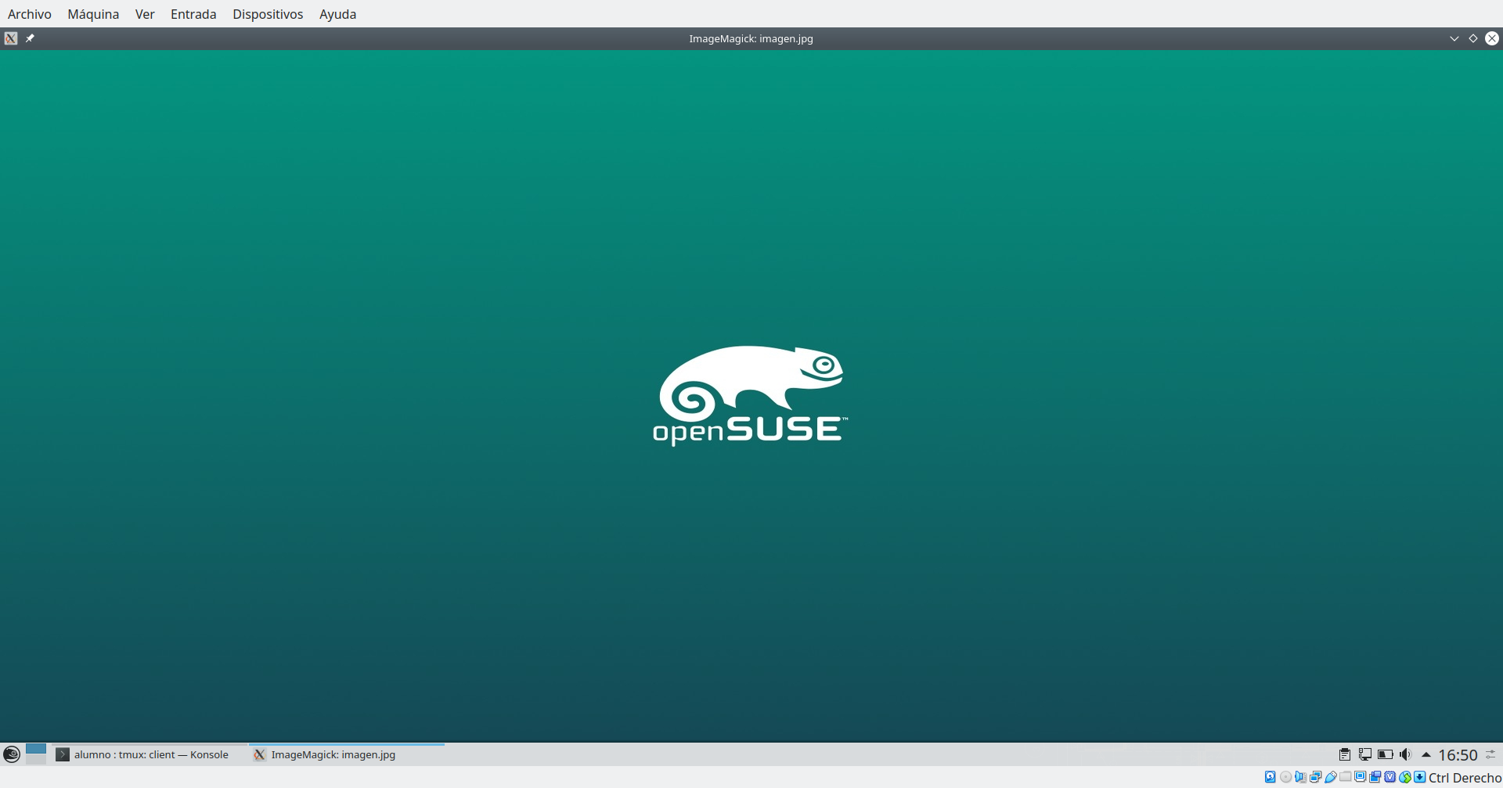Figura 1: Visualización de la imagen recibida por alumno

Cambiamos los papeles de servidor y cliente.
Entramos en modo de escucha con linux-ewxc en el puerto 60093:
linux-ewxc:/home/lg-gram # nc -l 60093 > imagen.jpg

Enviamos la foto de alumno a linux-ewxc y comprobamos su peso
alumno:/home/alumno # cat imagen.jpg | nc 192.168.1.134 60093

alumno:/home/alumno # ls -l imagen.jpg
-rw-r--r-- 1 root root 135470 mar 9 16:47 imagen.jpg

[0] 0:bash* “alumno” 16:51 09-mar-19

Recibimos la imagen en linux-ewxc –hay veces hay que cortar manualmente la transferencia de un archivo, antes revisamos que tengan el mismo tamaño– y comprobamos cuánto pesa para verificar que se ha transmitido todo el contenido. Ejecutamos el comando de visualización de la misma:
linux-ewxc:/home/lg-gram # nc -l 60093 > imagen.jpg
^C
linux-ewxc:/home/lg-gram #

linux-ewxc:/home/lg-gram # ls -l imagen.jpg
-rw-r--r-- 1 root root 135470 mar 9 16:52 imagen.jpg
linux-ewxc:/home/lg-gram # display imagen.jpg

[0] 0:bash* “linux-ewxc” 16:53 09-mar-19

Figura 2: Visualización de la imagen recibida por linux-ewxc

Enviar una máquina virtual a un compañero
Con una máquina virtual en un fichero .iso, .ova, etc., vamos a transferir una a algún compañero –o máquina virtual–, midiendo el tiempo de transmisión con el comando time y, en el receptor, monitorizando el progreso del directorio de destino con watch.
Entramos al modo de escucha desde alumno en el puerto 60093 y nos preparamos para grabar la información que llegue a un archivo .ova:
alumno:/home/alumno # nc -l 60093 > maquina.ova

Enviamos la máquina virtual de linux-ewxc a alumno con la opción de medir el tiem-po para el siguiente comando que sea ejecutado:
linux-ewxc:/home/lg-gram # time cat OpenSolaris2009.ova | nc 192.168.1.136 60093

En alumno vemos cómo va aumentando el tamaño de nuestro archivo:
alumno:/home/alumno # nc -l 60093 > maquina.ova

alumno:/home/alumno # watch -d ls -l
Every 2,0s: ls -l 192.168.1.136: Sat Mar 9 17:03:26 2019

total 693880
drwxr-xr-x 2 alumno users 4096 mar 4 13:48 bin
drwxr-xr-x 2 alumno users 4096 mar 4 13:50 Descargas
drwxr-xr-x 2 alumno users 4096 mar 4 13:50 Documentos
drwxr-xr-x 2 alumno users 4096 mar 4 13:51 Escritorio
drwxr-xr-x 2 alumno users 4096 mar 4 13:50 Imágenes
-rw-r--r-- 1 root root 135470 mar 9 16:47 imagen.jpg
-rw-r--r-- 1 root root 710335712 mar 9 17:03 maquina.ova
drwxr-xr-x 2 alumno users 4096 mar 4 13:50 Música
drwxr-xr-x 2 alumno users 4096 mar 4 13:50 Plantillas
drwxr-xr-x 2 alumno users 4096 mar 4 13:50 Público
-rw-r--r-- 1 root root 0 mar 9 16:06 redes
-rw-r--r-- 1 root root 1288 mar 9 16:04 redes1-2.txt
-rw-r--r-- 1 root root 1288 mar 9 16:10 redes2-2.txt
-rw-r--r-- 1 root root 1288 mar 9 16:27 redes3-2.txt
-rw-r--r-- 1 root root 1127 mar 9 16:35 redes4-2.txt
drwxr-xr-x 2 alumno users 4096 mar 4 13:50 Vídeos

[0] 0:watch* “alumno” 17:03 09-mar-19

El archivo ya ha sido transferido a alumno, por eso el comando watch ya no cambia:
alumno:/home/alumno # nc -l 60093 > maquina.ova

alumno:/home/alumno # watch -d ls -l
Every 2,0s: ls -l alumno: Sat Mar 9 17:04:03 2019

total 1407540
drwxr-xr-x 2 alumno users 4096 mar 4 13:48 bin
drwxr-xr-x 2 alumno users 4096 mar 4 13:50 Descargas
drwxr-xr-x 2 alumno users 4096 mar 4 13:50 Documentos
drwxr-xr-x 2 alumno users 4096 mar 4 13:51 Escritorio
drwxr-xr-x 2 alumno users 4096 mar 4 13:50 Imágenes
-rw-r--r-- 1 root root 135470 mar 9 16:47 imagen.jpg
-rw-r--r-- 1 root root 1441121280 mar 9 17:03 maquina.ova
drwxr-xr-x 2 alumno users 4096 mar 4 13:50 Música
drwxr-xr-x 2 alumno users 4096 mar 4 13:50 Plantillas
drwxr-xr-x 2 alumno users 4096 mar 4 13:50 Público
-rw-r--r-- 1 root root 0 mar 9 16:06 redes
-rw-r--r-- 1 root root 1288 mar 9 16:04 redes1-2.txt
-rw-r--r-- 1 root root 1288 mar 9 16:10 redes2-2.txt
-rw-r--r-- 1 root root 1288 mar 9 16:27 redes3-2.txt
-rw-r--r-- 1 root root 1127 mar 9 16:35 redes4-2.txt
drwxr-xr-x 2 alumno users 4096 mar 4 13:50 Vídeos

[0] 0:watch* “alumno” 17:04 09-mar-19

Volvemos a linux-ewxc para revisar cuánto tiempo ha tardado en total la transferen-cia, el cual es mayor al tiempo que ha durado realmente, ya que lo hemos tenido que cortar manualmente:
linux-ewxc:/home/lg-gram # time cat OpenSolaris2009.ova | nc 192.168.1.136 60093
^C

real 0m41,406s
user 0m0,446s
sys 0m5,072s

Volvemos a hacer la misma serie de operaciones, de manera inversa:
Entramos al modo de escucha desde linux-ewxc en el puerto 60093 y nos preparamos para grabar la información que llegue a un archivo .ova:
linux-ewxc:/home/lg-gram # nc -l 60093 > 0maquina.ova

Enviamos la máquina virtual de alumno a linux-ewxc con la opción de medir el tiem-po para el siguiente comando que sea ejecutado:
alumno:/home/alumno # time cat maquina.ova | nc 192.168.1.134 60093

En linux-ewxc vemos cómo va aumentando el tamaño de nuestro archivo:
linux-ewxc:/home/lg-gram # nc -l 60093 > 0maquina.ova

linux-ewxc:/home/lg-gram # watch -d ls -l
Every 2,0s: ls -l linux-ewxc: Sat Mar 9 17:13:08 2019

total 1932812
-rw-r--r-- 1 root root 532905984 mar 9 17:13 0maquina.ova
-rw-r--r-- 1 lg-gram users 408193 mar 9 16:11 1.png
-rw-r--r-- 1 lg-gram users 412856 mar 9 16:13 2.png
-rwxr-xr-x 1 lg-gram users 68 feb 6 23:13 academia.sql
drwxr-xr-x 1 lg-gram users 0 ene 23 12:18 bin
-rwxr-xr-x 1 lg-gram users 2159 feb 9 23:41 Ciudades_España.txt
-rwxr-xr-x 1 lg-gram users 88192 ene 30 13:46 datamodeler.log
drwxr-xr-x 1 lg-gram users 226 mar 9 14:42 Descargas
drwxr-xr-x 1 lg-gram users 2024 mar 6 23:30 Documentos
drwxr-xr-x 1 lg-gram users 1314 mar 4 11:49 Escritorio
drwxr-xr-x 1 lg-gram users 82 mar 8 15:43 Imágenes

[0] 0:watch* “linux-ewxc” 17:13 09-mar-19

El archivo ya ha sido transferido a linux-ewxc:
linux-ewxc:/home/lg-gram # nc -l 60093 > 0maquina.ova

linux-ewxc:/home/lg-gram # watch -d ls -l
Every 2,0s: ls -l linux-ewxc: Sat Mar 9 17:13:08 2019

total 2820264
-rw-r--r-- 1 root root 1441121280 mar 9 17:13 0maquina.ova
-rw-r--r-- 1 lg-gram users 408193 mar 9 16:11 1.png
-rw-r--r-- 1 lg-gram users 412856 mar 9 16:13 2.png
-rwxr-xr-x 1 lg-gram users 68 feb 6 23:13 academia.sql
drwxr-xr-x 1 lg-gram users 0 ene 23 12:18 bin
-rwxr-xr-x 1 lg-gram users 2159 feb 9 23:41 Ciudades_España.txt
-rwxr-xr-x 1 lg-gram users 88192 ene 30 13:46 datamodeler.log
drwxr-xr-x 1 lg-gram users 226 mar 9 14:42 Descargas
drwxr-xr-x 1 lg-gram users 2024 mar 6 23:30 Documentos
drwxr-xr-x 1 lg-gram users 1314 mar 4 11:49 Escritorio
drwxr-xr-x 1 lg-gram users 82 mar 8 15:43 Imágenes

[0] 0:watch* “linux-ewxc” 17:13 09-mar-19

Volvemos a alumno para revisar cuánto tiempo ha tardado en total la transferencia y, como antes, hemos tenido que finalizar la conexión manualmente:
linux-ewxc:/home/lg-gram # time cat maquina.ova | nc 192.168.1.134 60093
^C

real 0m27,647s
user 0m0,078s
sys 0m16,201s

Simulación de un servidor web
Crearemos un servidor en el puerto 60093 y, utilizando un navegador web, visitaremos el servidor en la URL http://localhost:60093. Hay que conseguir que en este se vea representado, mediante un archivo HTML o introducido a mano el código, un título de nivel 1 (<h1>), letra negrita (<b>) y cursiva (<i>). Tiene que funcionar tanto en Mozilla Firefox como en un navegador de la rama de Google Chrome, es decir, blink-based.
Para esto, hay que emplear un lenguaje que los navegadores entiendan. Después de ponernos a escuchar en el puerto 60093, una vez el navegador haya introducido la anterior URL, automáticamente en el lado del servidor aparecerán las siguientes líneas, en azul:
linux-ewxc:/home/lg-gram # nc -l 60093
GET / HTTP/1.1
Host: localhost:60093
User-Agent: Mozilla/5.0 (X11; Linux x86_64; rv:64.0) Gecko/20100101 Firefox/64.0
Accept: text/html,application/xhtml+xml,application/xml;q=0.9,*/*;q=0.8
Accept-Language: en-US,en;q=0.5
Accept-Encoding: gzip, deflate
Connection: keep-alive
Upgrade-Insecure-Requests: 1

El lenguaje que entienden se encabeza por las siguientes tres primeras líneas, pudien-do la codificación (charset) incrustarse directamente en el HTML. Obligatoriamente han de realizarse dos saltos de línea entre content y el principio del lenguaje HTML:
HTTP/1.1
Server:Hola
Content-Type:text/html;charset=UTF-8

<!DOCTYPE html>
<html>
<head>
<title>
Servidor web
</title>
</head>
<body>
<h1>
Un título de nivel 1
</h1>
<p>
Un ejemplo de página que tiene
<b>
negrita
</b>
y
<i>
cursiva.
</i>
</body>
</html>

Y se vería representado en nuestro navegador de la siguiente manera:
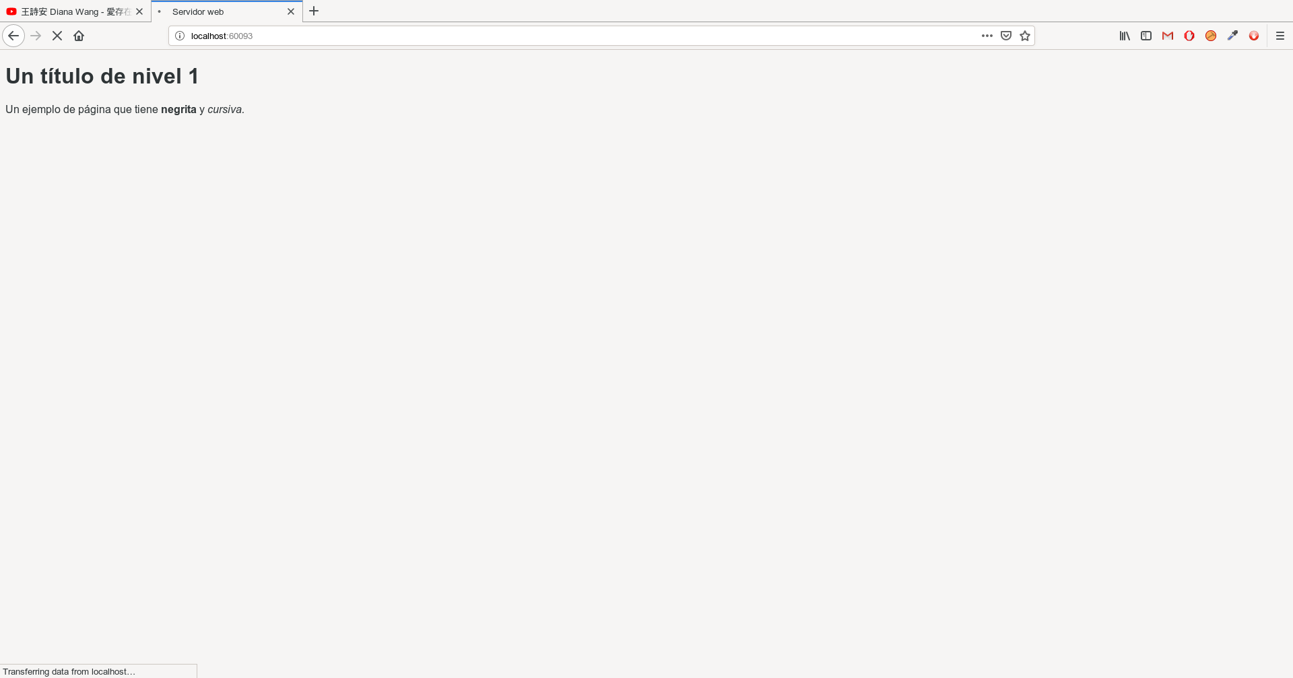Figura 3: Vista de nuestra página web creada en el navegador Mozilla Firefox

Si repetimos los pases anteriores pero ahora con un navegador que derive de Chromium, como Google Chrome o Vivaldi en este caso, las etiquetas que hemos puesto se verán únicamente como código:
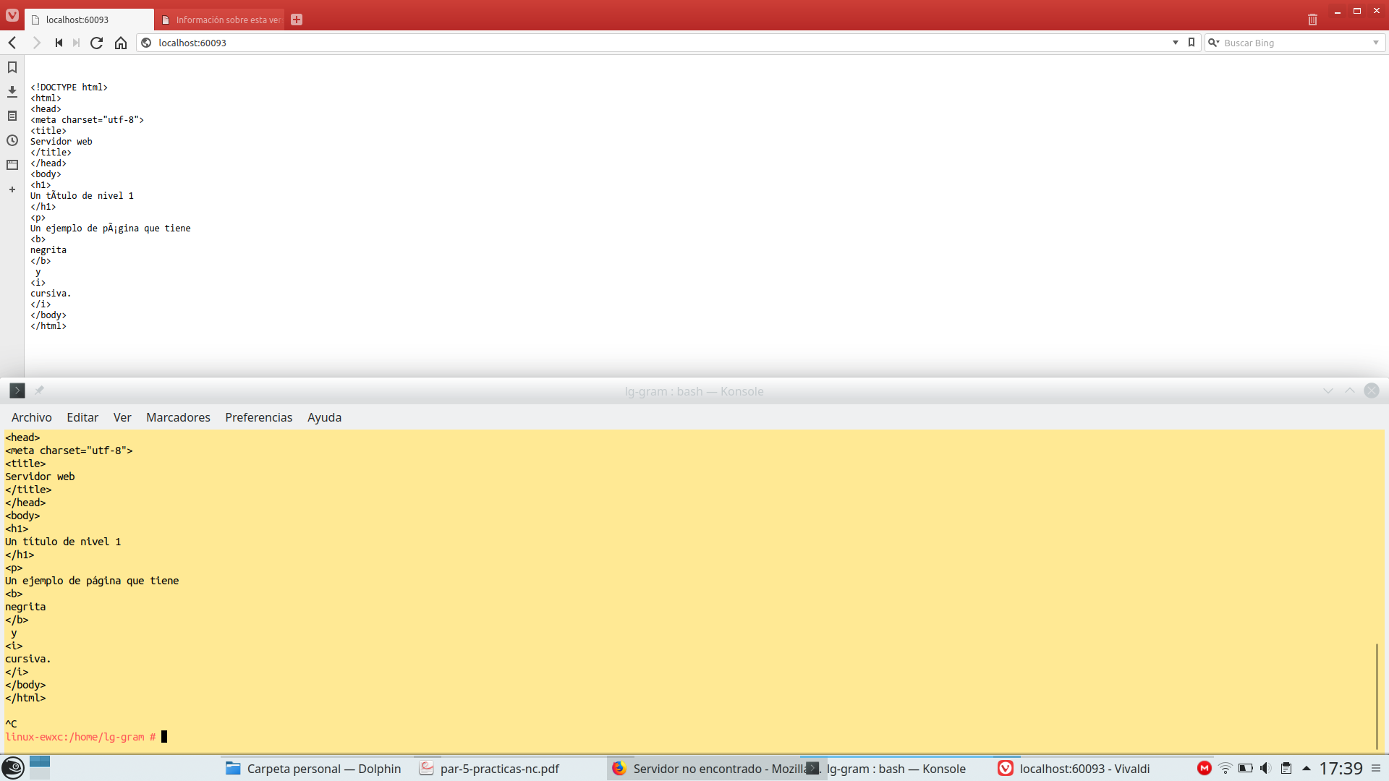Figura 4: Código anterior ahora en Vivaldi. Solo se ven las etiquetas no se ven, estas no adquieren una forma
Esto es debido a que este tipo de navegadores requieren de algo más para que funcionen, concretamente de una pequeña confirmación por parte del servidor en el encabezamiento, por lo que simplemente añadiremos 200 OK después de HTTP/1.1:
linux-ewxc:/home/lg-gram # nc -l 60093
GET / HTTP/1.1
Host: localhost:60093
Connection: keep-alive
Cache-Control: max-age=0
Upgrade-Insecure-Requests: 1
User-Agent: Mozilla/5.0 (X11; Linux x86_64) AppleWebKit/537.36 (KHTML, like Gecko) Chrome/70.0.3538.113 Safari/537.36 Vivaldi/2.1.1337.51
Accept: text/html,application/xhtml+xml,application/xml;q=0.9,image/webp,image/apng,*/*;q=0.8
Accept-Encoding: gzip, deflate, br
Accept-Language: es-ES,es;q=0.9

HTTP/1.1 200 OK
Server:Hola
Content-Type:text/html;charset=UTF-8

<!DOCTYPE html>
<html>
<head>
<title>
Servidor web
</title>
</head>
<body>
<h1>
Un título de nivel 1
</h1>
<p>
Un ejemplo de página que tiene
<b>
negrita
</b>
y
<i>
cursiva.
</i>
</body>
</html>

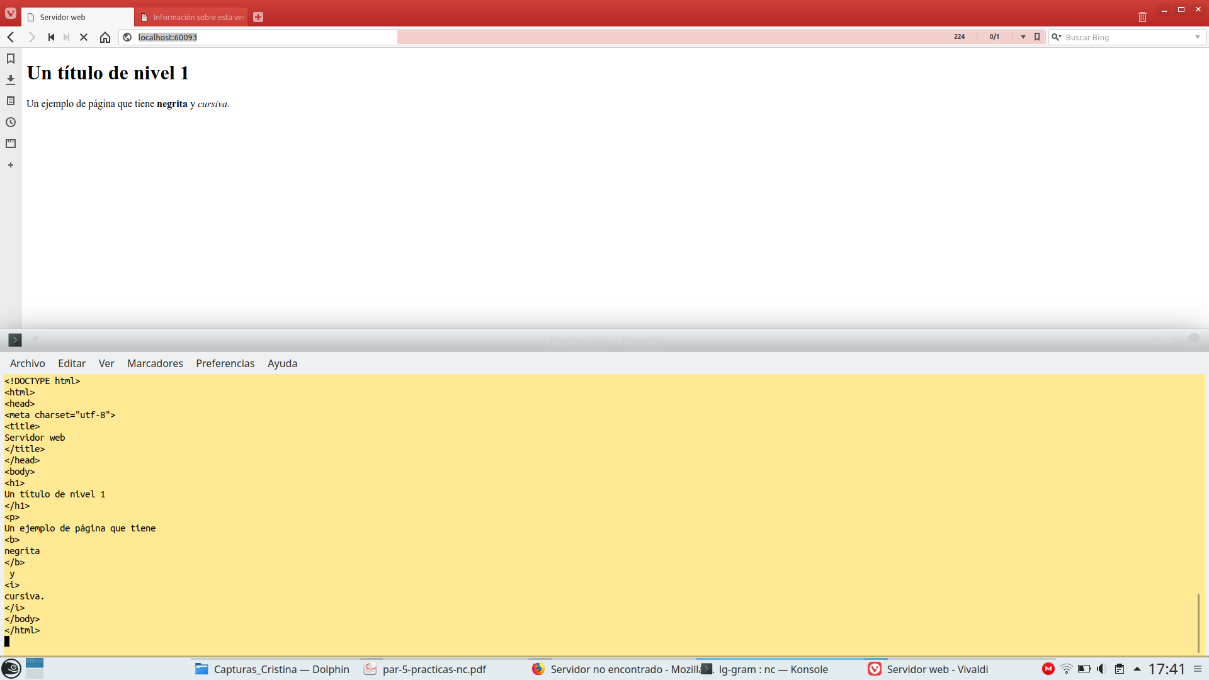Figura 5: En Vivaldi se requiere de la confirmación 200 OK por parte del servidor para que funcione correctamente

Simulación de un cliente web
Ya para acabar, utilizaremos directamente el protocolo HTTP para pedir una página a un servidor, el de la DGT, para ver si hay atasco o no de camino a casa. El puerto del protocolo HTTP es el 80, y la dirección web de la DGT es www.dgt.es. Con las dos primeras líneas y después los dos saltos de línea, solicitaremos el archivo deseado:
linux-ewxc:/home/lg-gram # nc www.dgt.es 80
GET /gsm.txt HTTP/1.1
Host:www.dgt.es

HTTP/1.1 200 OK
Accept-Ranges: bytes
Cache-Control: max-age=120
Content-Type: text/plain; charset=UTF-8
Date: Sat, 09 Mar 2019 16:41:42 GMT
Etag: "6e7fa-693-583abfdcb7877"
Expires: Sat, 09 Mar 2019 16:43:42 GMT
Last-Modified: Sat, 09 Mar 2019 16:40:04 GMT
Server: ECAcc (toj/8918)
X-Cache: HIT
X-UA-Compatible: IE=edge
Content-Length: 1683

CLUMONDO�EDO VVA-8 536 552*
CNAIRATI NNNA-2012 8 8*
CNAPIKATUA NNNA-2011 7 11*
RGRSIERRA NEVADA 1NA-4025 0 8*
RSACANDELARIO 1NDSA-191 8 11*
RTFBUENAVISTA DEL NORTE 1NTF-445 3 9*
OBISANTURTZI NN-644 130 130*SANTURTZI
OGICABANELLES NN-260 53 57*DESVIAMENT PER N-260A
OMASIERRA DE YEGUAS NA-7279 0 15*
OMAVI�UELA NA-7205 11 11*
ONATUDELA NN-121C 2 2*
RB BARCELONA 2AB-20 6 9SNUS LLOBREGAT-UN CARRIL TALLAT
RB BARCELONA 1AB-20 6 5NNUS TRINITAT
RB CASTELLBELL I EL VILAR 1NC-1411A 12 13*DE 15:30 A 18 HORES
RB MOI� 5NC-59 38 39*RUA DE CARNESTOLTES DE MOI�
RCASAN FERNANDO 3ACA-33 13 13-C�DIZ
$$

Pues parece que por Alcalá de Henares no hay atasco hoy, ¡así que llegaremos a nuestra hora a casa!

